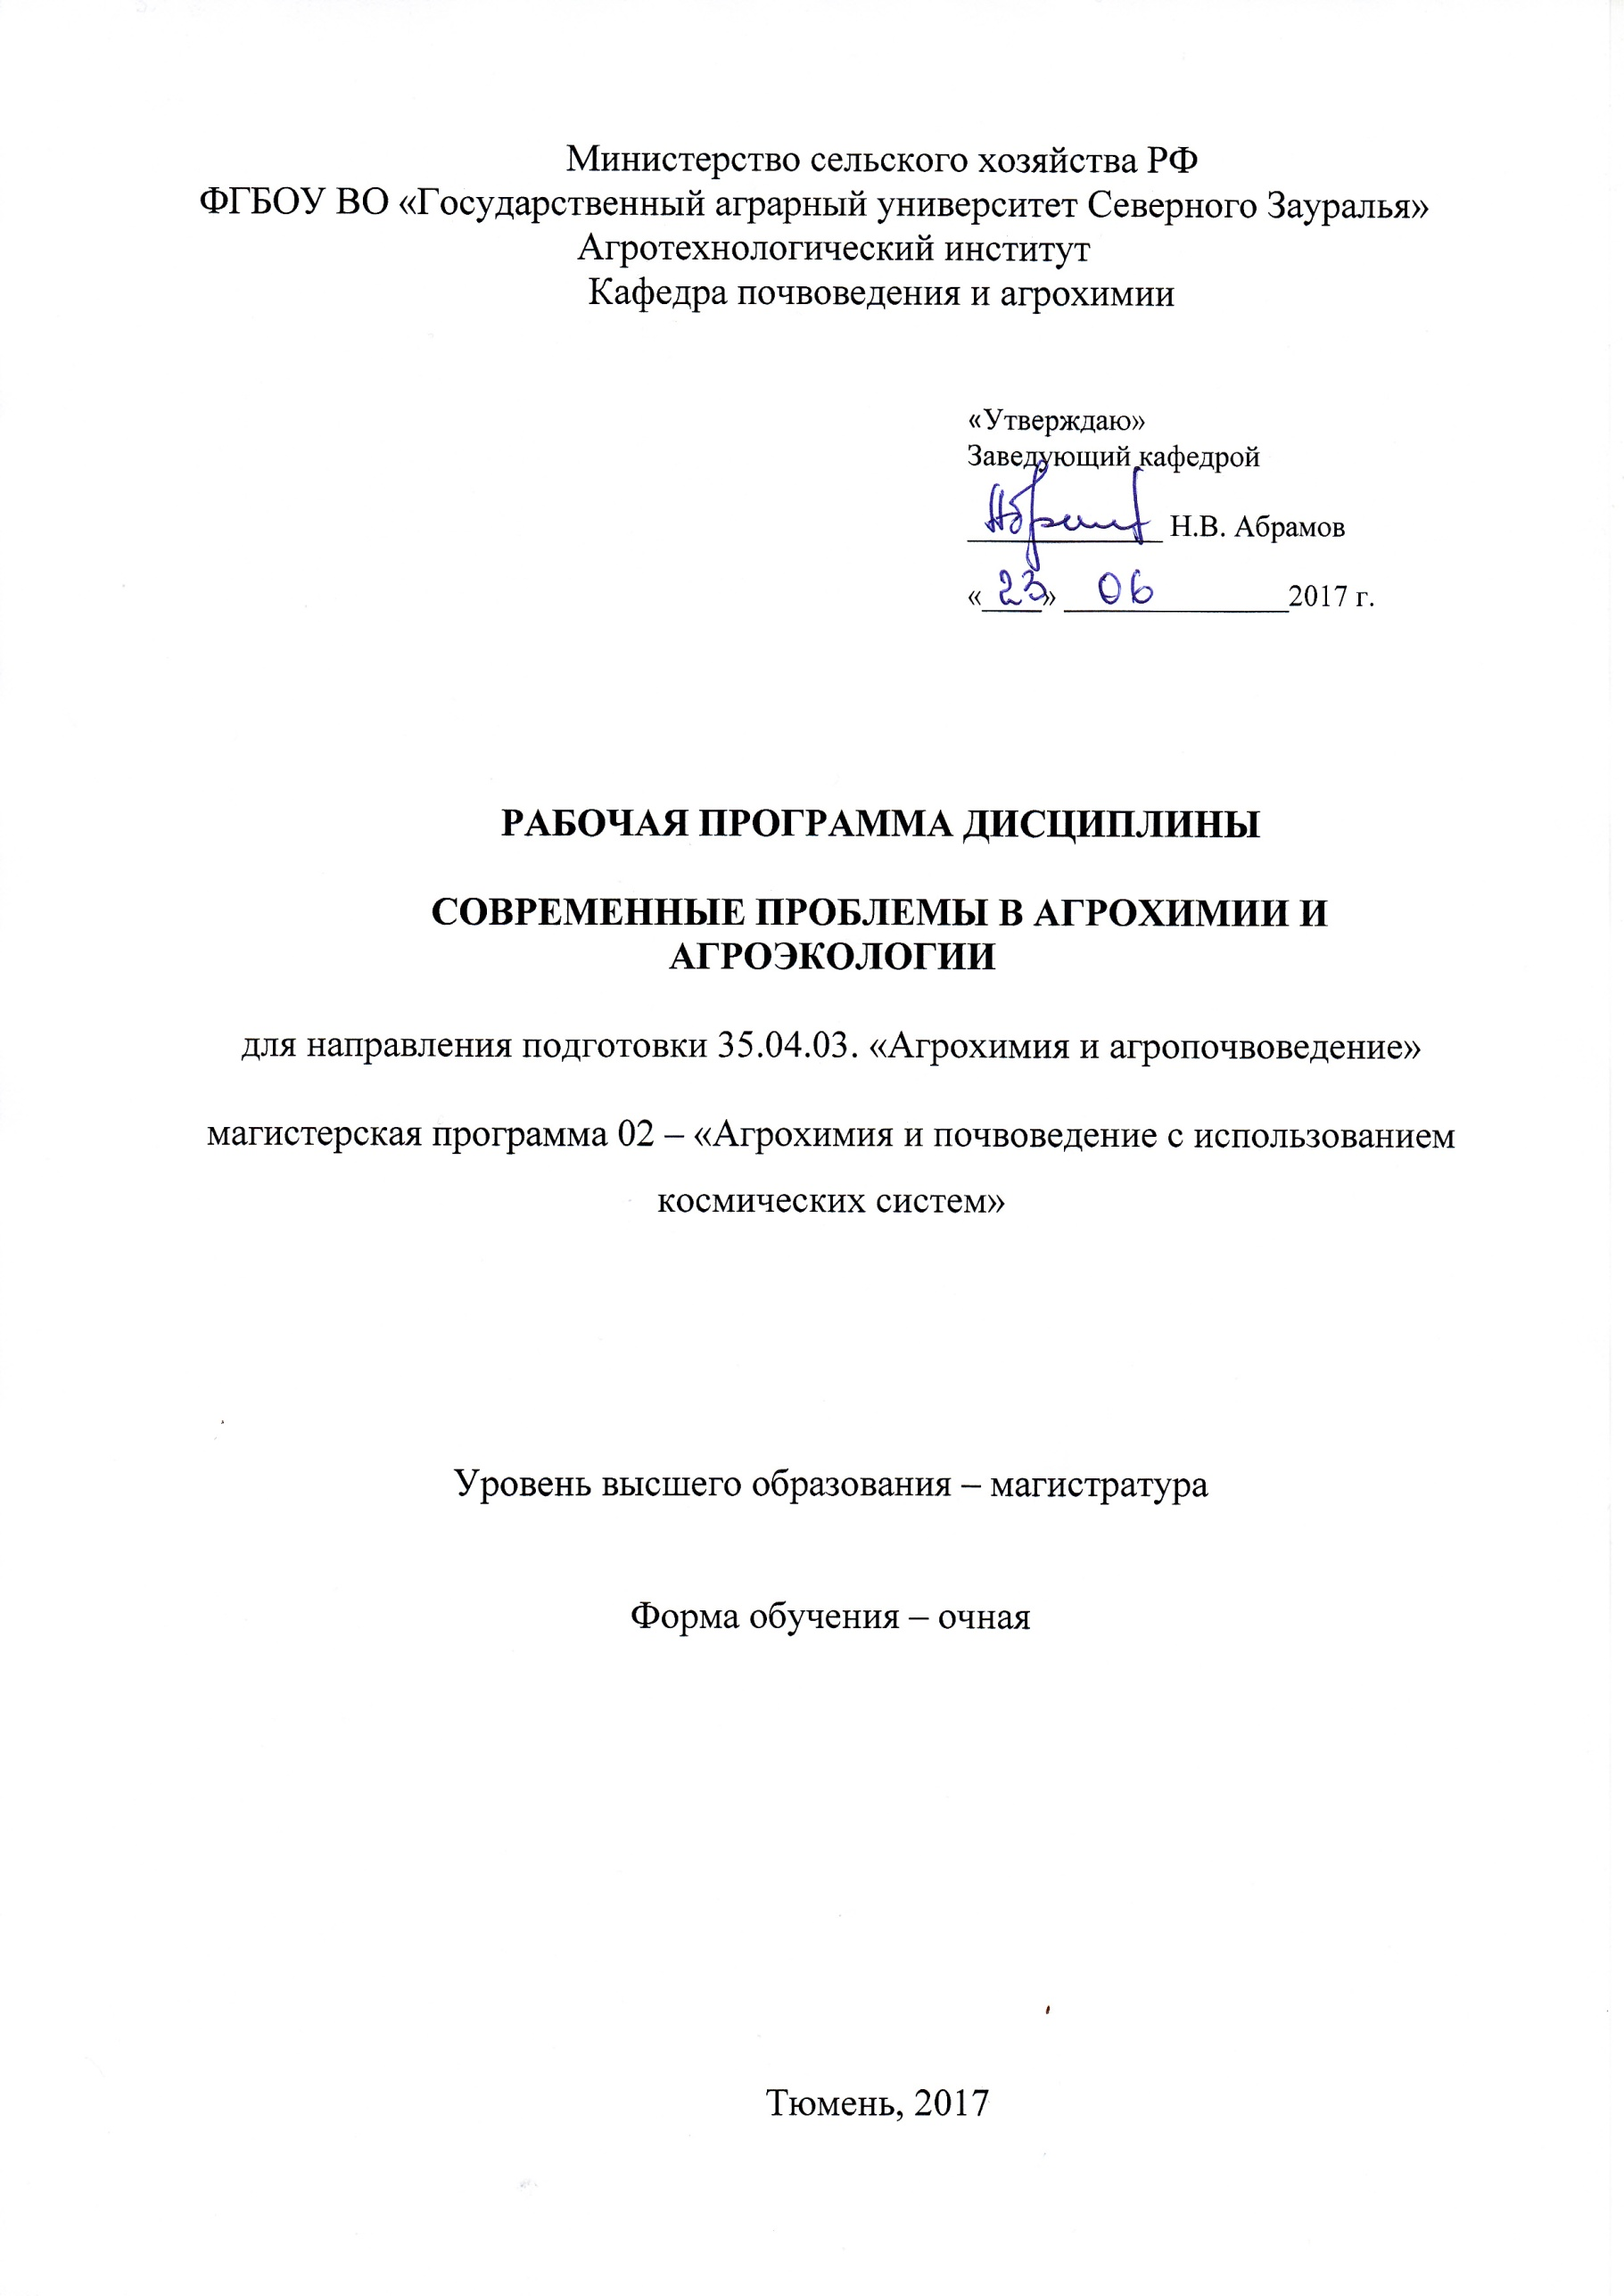
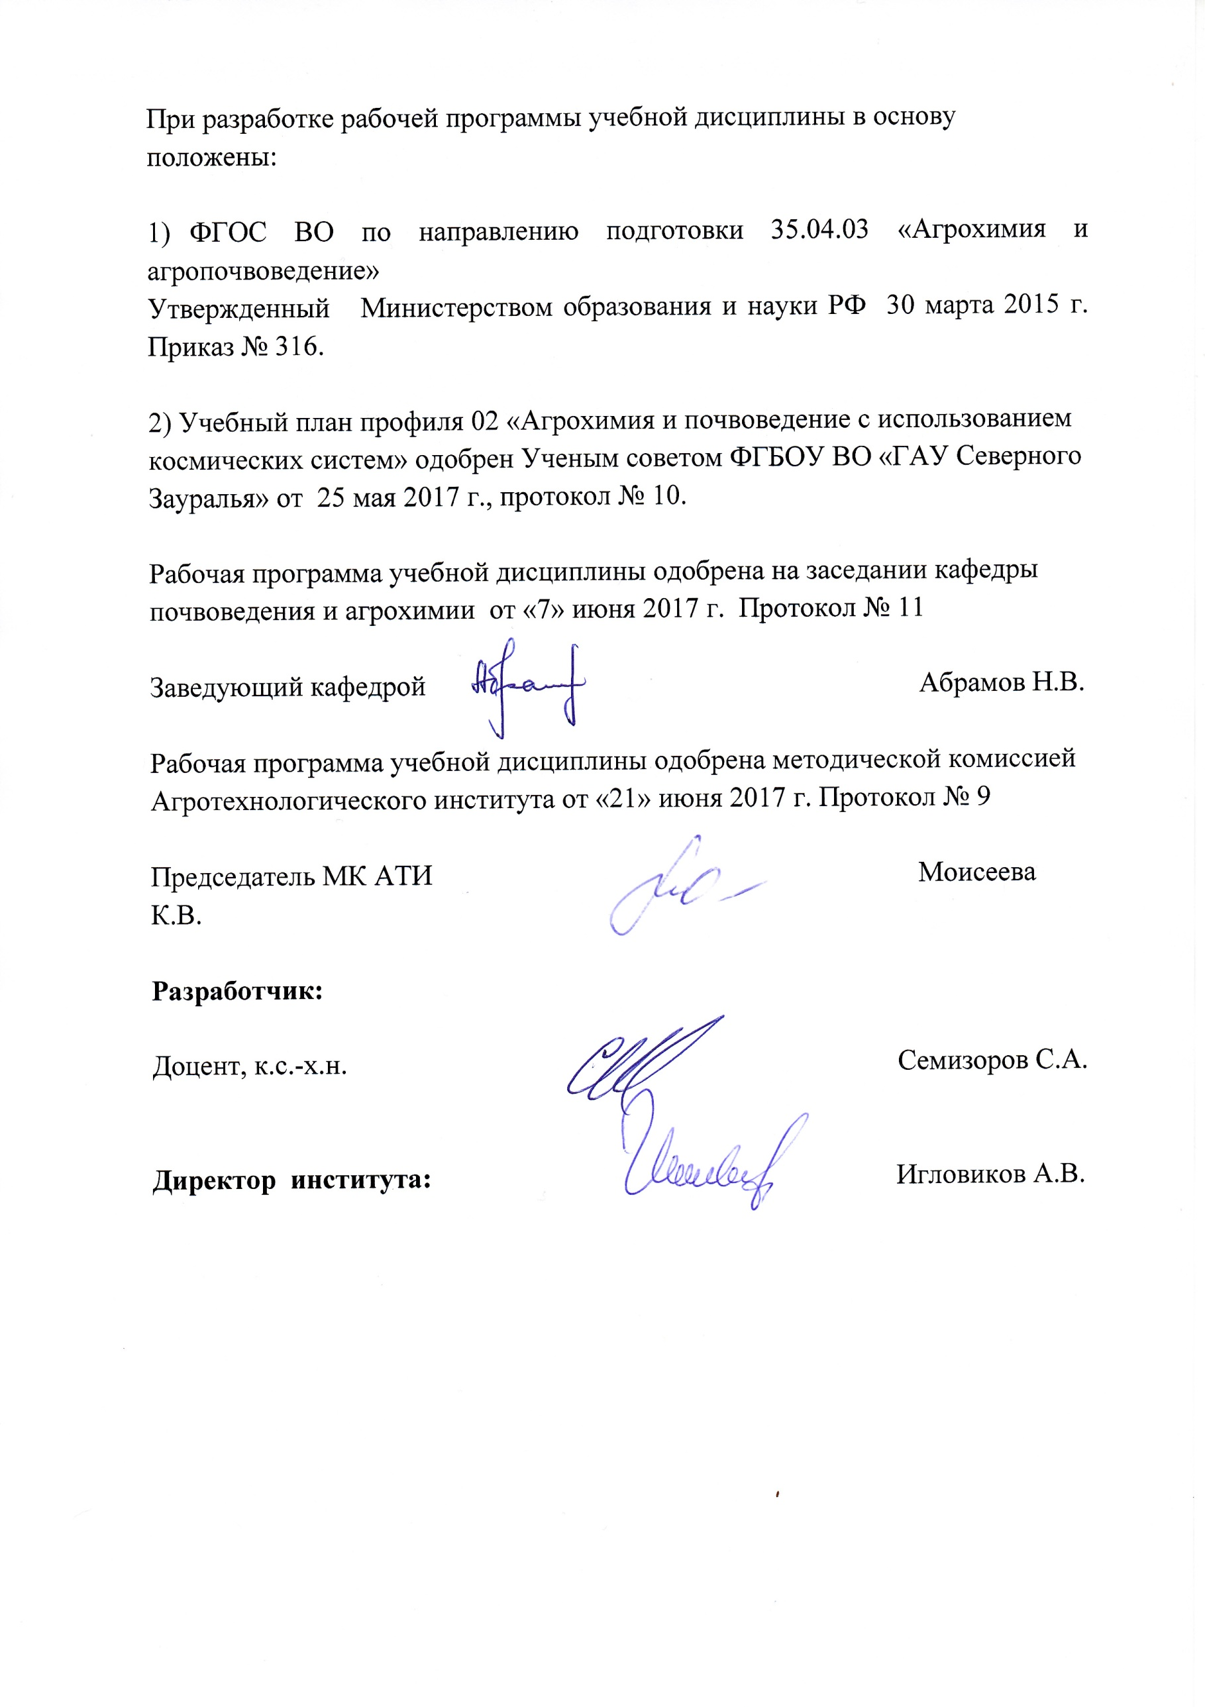
1. Перечень планируемых результатов обучения по дисциплине, соотнесенных с планируемыми результатами освоения образовательной программы
Коды компетенции | Результаты освоения | Перечень планируемых результатов обучения по дисциплине
ПК-4 | Готовностью использовать современные достижения науки и передовых технологий в инновационных проектах | знать: пути решения современных проблем в агрохимии и агроэкологии  уметь: регулировать почвенное плодородие почв и производство экологически чистой продукции  владеть: навыками повышения плодородия почв и борьбы с проблемами агрохимии и агроэкологии
ПК-5 | Готовностью представлять результаты в форме отчетов, рефератов, публикаций и публичных обсуждений | знать: требования к подготовке материалов в форме отчетов, рефератов, публикаций и публичных обсуждений  уметь: подготовить и представить результаты исследований в форме отчетов, рефератов, публикаций и публичных обсуждений  владеть: материалом, полученным в результате исследований с использованием спутниковых навигационных систем

2. Место дисциплины в структуре образовательной программы

Дисциплина «Современные проблемы в агрохимии и агроэкологии» входит в Блок 1 дисциплины по выбору студента.
Предшествующими курсами, на которых непосредственно базируется дисциплина, являются система удобрений в Западной Сибири, моделирование почвообразовательных процессов и использованием ГИС-технологий, защита растений с использованием навигационных систем.
Дисциплина является предшествующей для изучения дисциплин: применение удобрений с использованием навигационных систем, методы почвенных и агрохимических исследований с использованием космических систем, диагностика питания полевых культур.
Дисциплина изучается на 2 курсе в 3 семестре.

3. Объем дисциплины и виды учебной работы
Общая трудоемкость дисциплины составляет 72 часов (2 зачетных единицы)
Вид учебной работы | Очная форма обучения
Аудиторные занятия (всего) | 18
В том числе: | -
Лекции | 10
Практические занятия (ПЗ) | 8
Самостоятельная работа (всего) | 54
В том числе:
Проработка материала лекций,  подготовка к занятиям | 27
Самостоятельное изучение тем | 7
Реферат | 10
Сообщение | 10
Вид промежуточной аттестации | зачет
Общая трудоемкость | 72  2 з.е.

4. Содержание дисциплины
4.1. Содержание разделов дисциплины
№  п/п | Наименование раздела дисциплины | Содержание раздела
1 | Введение | Предмет изучения агроэкологии и агрохимии. Краткая история агроэкологии и агрохимии. Цели, задачи. Основные понятия
2 | Современные проблемы агроэкологии | Современные проблемы агроэкологии, пути их решения
3 | Современные проблемы в агрохимии | Современные проблемы в агрохимии, пути их решения
4 | Производство экологически безопасной продукции | Понятие экологически безопасная продукция». Оценка состояния агроэкосистем. Оценка сельскохозяйственной продукции. Вещества, загрязняющие продукты питания. Способы исключения или минимизации негативных воздействий загрязнений. Сертификация пищевой продукции.

4.2. Разделы дисциплины и междисциплинарные связи с обеспечиваемыми (последующими) дисциплинами
№ п/п | Наименование обеспечиваемых (последующих) дисциплин | Номера разделов данной дисциплины, необходимых для изучения обеспечиваемых (последующих) дисциплин
№ п/п | Наименование обеспечиваемых (последующих) дисциплин | 1 | 2 | 3 | 4
1. | Применение удобрений с использованием навигационных систем | + | + | + | +
2. | Методы почвенных и агрохимических исследований с использованием космических систем | - | + | - | -
3 | Диагностика питания полевых культур | + | + | + | +
4.3. Разделы дисциплины и виды занятий в часах
№  п/п. | Наименование раздела  дисциплины | Лекции | ПЗ | СРС | Всего  час
1 | Введение | 3 | - | 6 | 9
2 | Современные проблемы агроэкологии | 3 | 4 | 6 | 13
3 | Современные проблемы в агрохимии | 2 | 2 | 23 | 27
4 | Производство экологически безопасной продукции | 2 | 2 | 19 | 23
Итого |  | 10 | 8 | 54 | 72

4.4. Практические занятия
№ п/п | № раздела  дисциплины | Тематика практических занятий | Трудоемкость (час.)
1. | 1 | - | -
2. | 2 | Плодородие почв.  Проблемы агроэкологии в Тюменской области | 4
3. | 3 | Негативные последствия применения удобрений и их предотвращение | 2
4. | 4 | Влияние сельскохозяйственного производства на окружающую среду | 2
Итого |  |  | 8

4.5. Тематика курсовых работ не предусмотрена УП.

5. Учебно-методическое обеспечение самостоятельной работы обучающихся по дисциплине
№ п/п | № семестра | Наименование раздела  учебной дисциплины | Виды СРС | Всего часов | Вид  контроля
1. | 3 | Введение | Проработка материала лекций, подготовка к практическим занятиям | 6 | Зачет
2. | 3 | Современные проблемы агроэкологии | Проработка материала лекций, подготовка к практическим занятиям | 6 | Зачет
3. | 3 | Современные проблемы в агрохимии | Проработка материала лекций, подготовка к практическим занятиям | 6 | Зачет
3. | 3 | Современные проблемы в агрохимии | Самостоятельное изучение тем | 7 | Собеседование
3. | 3 | Современные проблемы в агрохимии | Реферат | 10 | Реферат
4. | 3 | Производство экологически безопасной продукции | Проработка материала лекций, подготовка к практическим занятиям | 9 | Зачет
4. | 3 | Производство экологически безопасной продукции | Сообщение | 10 | Сообщение
ИТОГО часов в семестре: |  |  |  | 54

5.1. Учебно-методические материалы для самостоятельной работы:

1. Земледелие Западной Сибири / Н.В. Абрамов, Е.Л. Ершов, П.Ф. Ионин, В.В. Рзаева, А.М. Ситников, Н.М. Сулимова, В.А. Федоткин; под ред. А.М. Ситникова, В.А. Федоткина / Тюмень, 2009. – 347 с.
2. Ващенко И.М. Основы почвоведения, земледелия и агрохимии [Электронный ресурс]: учебное пособие/ Ващенко И.М., Миронычев К.А., Коничев В.С.— Электрон. текстовые данные.— М.: Прометей, 2013.— 174 c.— Режим доступа: http://www.iprbookshop.ru/26943.html.— ЭБС «IPRbooks»
3. Учебное пособие по экологической агрохимии [Электронный ресурс]/ О.Ю. Лобанкова [и др.].— Электрон. текстовые данные.— Ставрополь: Ставропольский государственный аграрный университет, АГРУС, 2014.— 173 c.— Режим доступа: http://www.iprbookshop.ru/47373.html.— ЭБС «IPRbooks»\
4. Елешев Р.Е. Агрохимия [Электронный ресурс]: учебник/ Елешев Р.Е., Балгабаев А.М., Рамазанова Р.Х.— Электрон. текстовые данные.— Алматы: Альманах, 2016.— 320 c.— Режим доступа: http://www.iprbookshop.ru/69253.html.— ЭБС «IPRbooks»

5.2. Темы, выносимые на самостоятельное изучение:
Раздел 3. Агроэкологические функции агрохимии.

5.3. Темы рефератов:
1.Техногенное загрязнение почв и сельскохозяйственной продукции, способы его предотвращения.
2. Влияние климата на плодородие почв и урожайность сельскохозяйственных культур.
3. Биологическая активность дерново-подзолистых почв.
4. Изменение количественного и качественного состава органического вещества при различном землепользовании.
5. Значение азота в формировании агроэкологической устойчивости почв.
Примерная тематика сообщений:
1. Гербициды в современной агрономии.
2. Гербициды системного действия против однодольных сорных растений.
3. Гербициды системного действия против двудольных сорных растений.
4. Гербициды сплошного способа действия.
5. Почвенные гербициды.
6. Фитосанитарное состояние посевов сельскохозяйственных культур
7. Фитосанитарное состояние посевов сельскохозяйственных культур при нулевой и минимальной обработке почвы
8.Нитраты и нитриты
- Фонд оценочных средств для проведения промежуточной аттестации обучающихся по дисциплине (приложение 1)
  - Перечень компетенций с указанием этапов их формирования в процессе освоения образовательной программы
№ п/п | Контролируемые разделы дисциплины (результаты по разделам) | Код контролируемой компетенции  (или её части) | Наименование оценочного средства
1. | Введение | ПК4  ПК-5 | Вопросы к зачету
2. | Современные проблемы агроэкологии | ПК-4 | Вопросы к зачету
3. | Современные проблемы в агрохимии | ПК-4  ПК-5 | Вопросы к зачету, вопросы к собеседованию, вопросы к защите реферата
4. | Производство экологически безопасной продукции | ПК-4 | Вопросы к зачету, вопросы к сообщению

  - Описание показателей и критериев оценивания компетенций на различных этапах их формирования, описание шкал оценивания:
Показатели оценивания | Критерии оценивания
Показатели оценивания | Достаточный уровень (удовлетворительно) | Средний уровень (хорошо) |  | Высокий уровень (отлично)
ПК-4 Готовностью использовать современные достижения науки и передовых технологий в инновационных проектах
Знать: | общие, но не структурированные пути решения современных проблем в агрохимии и агроэкологии | сформированные, но содержащие отдельные пробелы пути решения современных проблем в агрохимии и агроэкологии | сформированные систематические пути решения современных проблем в агрохимии и агроэкологии
Уметь: | в целом успешно, но не систематически регулировать почвенное плодородие почв и производство экологически чистой продукции | в целом успешно, но содержащие отдельные пробелы в регулировании почвенного плодородия почв и производства экологически чистой продукции | сформированное умение подготовить и представить результаты регулирования почвенного плодородия почв и производства экологически чистой продукции
Владеть | в целом успешное, но не систематическое владение навыками повышения плодородия почв и борьбы с проблемами агрохимии и агроэкологии | в целом успешное, но содержащее отдельные пробелы во владении навыками повышения плодородия почв и борьбы с проблемами агрохимии и агроэкологии | успешное и систематическое владение навыками повышения плодородия почв и борьбы с проблемами агрохимии и агроэкологии
ПК-5 Готовностью представлять результаты в форме отчетов, рефератов, публикаций и публичных обсуждений
Знать: | общие, но не структурированные требования к подготовке материалов в форме отчетов, рефератов, публикаций и публичных обсуждений | сформированные, но содержащие отдельные пробелы знания требований к подготовке материалов в форме отчетов, рефератов, публикаций и публичных обсуждений | сформированные систематические знания требований к подготовке материалов в форме отчетов, рефератов, публикаций и публичных обсуждений
Уметь: | в целом успешно, но не систематически подготовить и предоставить результаты исследований в форме отчетов, рефератов, публикаций и публичных обсуждений | в целом успешно, но содержащие отдельные пробелы в подготовке представления результатов исследований в форме отчетов, рефератов, публикаций и публичных обсуждений | сформированное умение подготовить и представить результаты исследований в форме отчетов, рефератов, публикаций и публичных обсуждений
Иметь навыки и/или опыт: | в целом успешное, но не систематическое владение материалом, полученным в результате исследований с использованием спутниковых навигационных систем | в целом успешное, но содержащее отдельные пробелы во владении материалом, полученным в результате исследований с использованием спутниковых навигационных систем | успешное и систематическое владение материалом, полученным в результате исследований с использованием спутниковых навигационных систем

6.2.1. Шкалы оценивания
Шкала оценивания зачёта
Оценка | Описание
Зачтено | Студент показал прочные знания в области изучаемой дисциплины; ответ отличается полнотой раскрытия темы; студент владеет терминологическим аппаратом, умеет объяснять сущность процессов и явлений, делать выводы и обобщения, давать аргументированные ответы, приводить примеры.
Незачтено | Обучающийся допустил грубые ошибки при ответе на вопросы; показал незнание теоретических основ дисциплины, несформированные навыки анализа явлений и процессов, неумение давать аргументированные ответы, приводить примеры.

  - Типовые контрольные задания или иные материалы: указаны в приложении 1.

  - Методические материалы, определяющие процедуры оценивания знаний, умений, навыков и (или) опыта деятельности, характеризующих этапы формирования компетенций

Процедура оценивания зачета
Зачет проходит в письменной форме и собеседования. Используется индивидуальный опрос, который направлен на выявление знаний конкретного студента. Задание состоит из 3 вопросов. Студенту достается вариант задания путем собственного случайного выбора и предоставляется 15 минут на подготовку.

- Перечень основной и дополнительной учебной литературы, необходимой для освоения дисциплины
а) основная литература:
1. Земледелие Западной Сибири / Н.В. Абрамов, Е.Л. Ершов, П.Ф. Ионин, В.В. Рзаева, А.М. Ситников, Н.М. Сулимова, В.А. Федоткин; под ред. А.М. Ситникова, В.А. Федоткина / Тюмень, 2009. – 347 с.
2. Ващенко И.М. Основы почвоведения, земледелия и агрохимии [Электронный ресурс]: учебное пособие/ Ващенко И.М., Миронычев К.А., Коничев В.С.— Электрон. текстовые данные.— М.: Прометей, 2013.— 174 c.— Режим доступа: http://www.iprbookshop.ru/26943.html.— ЭБС «IPRbooks»
3. Учебное пособие по экологической агрохимии [Электронный ресурс]/ О.Ю. Лобанкова [и др.].— Электрон. текстовые данные.— Ставрополь: Ставропольский государственный аграрный университет, АГРУС, 2014.— 173 c.— Режим доступа: http://www.iprbookshop.ru/47373.html.— ЭБС «IPRbooks»\
4. Елешев Р.Е. Агрохимия [Электронный ресурс]: учебник/ Елешев Р.Е., Балгабаев А.М., Рамазанова Р.Х.— Электрон. текстовые данные.— Алматы: Альманах, 2016.— 320 c.— Режим доступа: http://www.iprbookshop.ru/69253.html.— ЭБС «IPRbooks»

б) дополнительная литература:
1. Зинченко В.А. Химическая защита растений (Средства технология и экологическая безопасность) / В.А. Зинченко / М.: КолосС. – 2012. – 247 с.
2. Федоренко В.Ф. Современные информационные технологии сельскохозяйственной техники / В.Ф. Федоренко, Н.В. Трубицын / М., 2015. 140 с.
3. Бескид П.П. Геоинформационные системы и технологии / Бескид П.П. и др. – Санкт-Петербург: Издательство РГТУ, 2013. – 173 с.

- Перечень ресурсов информационно-телекоммуникационной сети "Интернет"
Информационные справочные и поисковые системы: научная электронная библиотека E-library; электронная библиотечная система IPRbooks.
- Почвенный институт им. В.В. Докучаева: Режим доступа: http://www.esoil.ru/
- Центральный музей им В.В. Докучаева: Режим доступа: http://музей-почвоведения.рф/
- Санкт-Петербургский государственный университет, кафедра почвоведения и экологии почв: Режим доступа: http://soil.spbu.ru/
- Агроэкологический атлас России и сопредельных стран. Режим доступа http://www.agroatlas.ru/ периодические издания
Аграрная наука. Режим доступа: http://elibrary.ru; Вестник Российской академии сельскохозяйственных наук. Режим доступа: http://elibrary.ru; Доклады Российской академии сельскохозяйственных наук. Режим доступа: http://elibrary.ru; Нива Поволжья. Режим доступа: http://elibrary.ru; Известия Самарской государственной сельскохозяйственной академии. Режим доступа: http://elibrary.ru; Бюллетень почвенного института им. В.В.Докучаева. Режим доступа: http://elibrary.ru; Вестник Ульяновской государственной сельскохозяйственной академии: научно-теоретический журнал. Режим доступа: http://elibrary.ru.
- Методические указания для обучающихся по освоению дисциплины:
1. Ващенко И.М. Основы почвоведения, земледелия и агрохимии [Электронный ресурс]: учебное пособие/ Ващенко И.М., Миронычев К.А., Коничев В.С.— Электрон. текстовые данные.— М.: Прометей, 2013.— 174 c.— Режим доступа: http://www.iprbookshop.ru/26943.html.— ЭБС «IPRbooks»
2. Учебное пособие по экологической агрохимии [Электронный ресурс]/ О.Ю. Лобанкова [и др.].— Электрон. текстовые данные.— Ставрополь: Ставропольский государственный аграрный университет, АГРУС, 2014.— 173 c.— Режим доступа: http://www.iprbookshop.ru/47373.html.— ЭБС «IPRbooks»\

- Перечень информационных технологий: не требуется.

- Материально-техническое обеспечение дисциплины:
Лекционный зал с мультимедийным оборудованием (7-309), плакаты, почвенные монолиты.
Лаборатория (7-309) – аудитории оснащенные приборами различных групп агрохимического анализа (химическая посуда, вытяжные шкафы, сушильные шкафы, технические весы, аналитические весы, фотоэлектроколориметры, иономеры, водяные бани, реактивы согласно ГОСТУ проведения анализа);
Коллекция удобрений, таблицы;
Учебные аудитории, снабженные столами и стульями для студентов и преподавателя.

